UAR 1: **Correspondencia entre el sistema y el mundo real**

*Descripción*

Sobre la página principal, podemos visualizar una gráfica que nos muestra los avances que hemos tenido en nuestras medidas corporales en donde viene preseleccionado todas las partes del cuerpo y el usuario tiene la opción de eliminarlos para que ya no se muestre o, de lo contrario, agregar alguna parte que se haya eliminado anteriormente.

*Evidencia del aspecto*

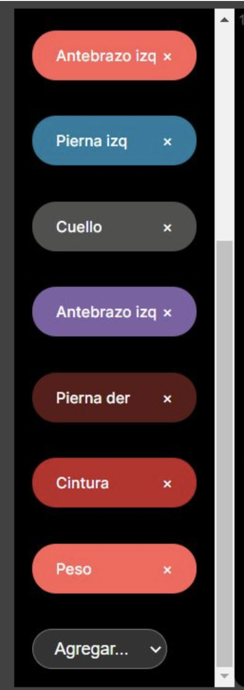

*Explicación del aspecto*

Primero podemos encontrar una cruz a lado de cada una de las partes del cuerpo, aquí podemos ver que si cumple con esta prueba heurística ya que normalmente las cruces se asocian con cancelar o eliminar cosas.

Sin embargo en la foto podemos observar que en la sección de agregar, no podemos aprobar esta prueba por distintos motivos, el primero que que estaría más intuitivo si se agregara un ícono de “más” + ya que este signo se asocia con agregar. Igualmente no puedes leer bine la palabra “agregar”.

*Severidad del problema o beneficio de la buena característica*

El beneficio de la cruz al lado de cada una de las partes del cuerpo es que es muy intuitivo para el cliente eliminar algo, por otro lado al momento de querer volver a agregarla, puede llegar a ser un poco confuso ya que no cumple con esta parte de correspondencia con el mundo real y también considero que está un oculto el poner esta función hasta abajo de la lista.

*Posible solución y desventajas potenciales (si el aspecto es un problema)*

Modificar el Dropdown de “agregar” para colocar un ícono de “+” y ponerlo hasta arriba de la lista para volver la página más intuitiva.

*Relación con otros aspectos de usabilidad (si aplica)*

Se relaciona con:

* Prevención de errores
* Consistencia y estándares
* Reconocimiento antes que recuerdo

UAR 2: **Estética y diseño minimalista**

*Descripción*

En la parte de Workouts podemos encontrar diversas opciones, todas desplegadas en estas tarjetas con la información pertinente para darnos una idea del tipo de entrenamiento que será.

*Evidencia del aspecto*

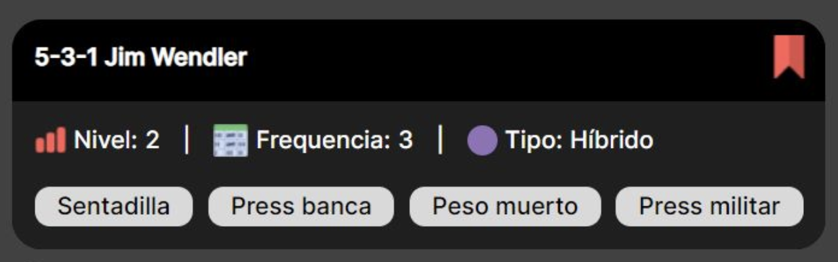

*Explicación del aspecto*

En la tarjeta del entrenamiento podemos encontrar el nombre, el nivel de dificultad, la frecuencia por semana, tipo de entrenamiento al igual que los ejercicios que vamos a encontrar en el entrenamiento. También tenemos la opción de poder guardar el entrenamiento. Todo esto lo encontramos de manera organizada y minimalista, permite al usuario observar de manera rápida y darse una idea concreta del entrenamiento sin abrumarlo con tanta información.

Igualmente el contraste de los colores es bastante bueno para ayudar a la parte estética de la aplicación.

*Severidad del problema o beneficio de la buena característica*

Considero que es bastante beneficioso este aspecto ya que el usuario no utilizará tiempo extra en leer un entrenamiento que aún no sabe si va a decidir guardar o no. Como había mencionado anteriormente, con esa poca información que brinda el usuario puede visualizar el tipo de entrenamiento que será.

*Posible solución y desventajas potenciales (si el aspecto es un problema)*

El aspecto no es un problema por lo que no necesita una solución.

*Relación con otros aspectos de usabilidad (si aplica)*

Se relaciona con:

* Flexibilidad y eficiencia de uso
* Consistencia y estándares